**Приложение № 1**

**к Техническому заданию**

**План Сборно-разборной быстровозводимой Аварийно-спасательной станции (АСС) для филиала аэропорт Певек ФКП «Аэропорты Чукотки»**

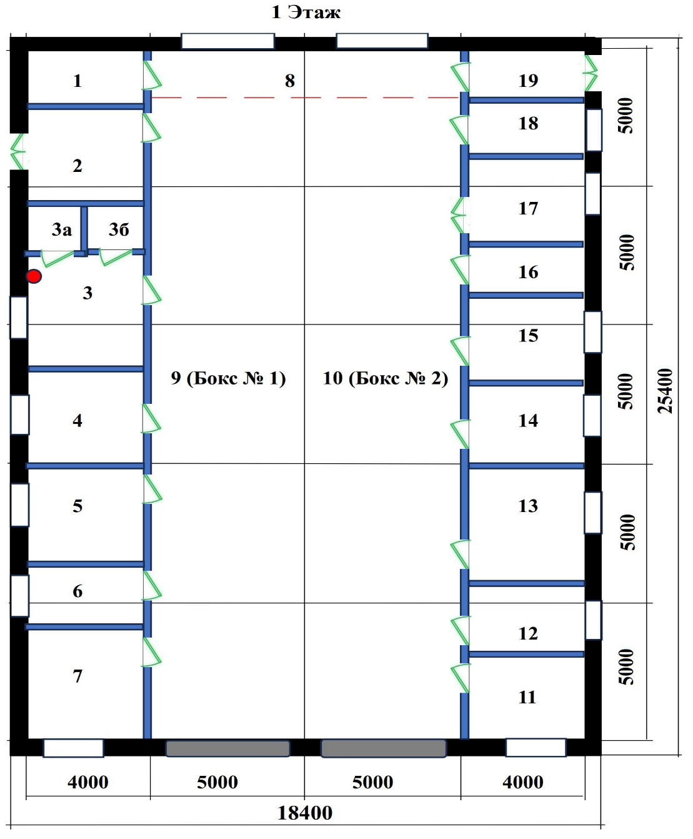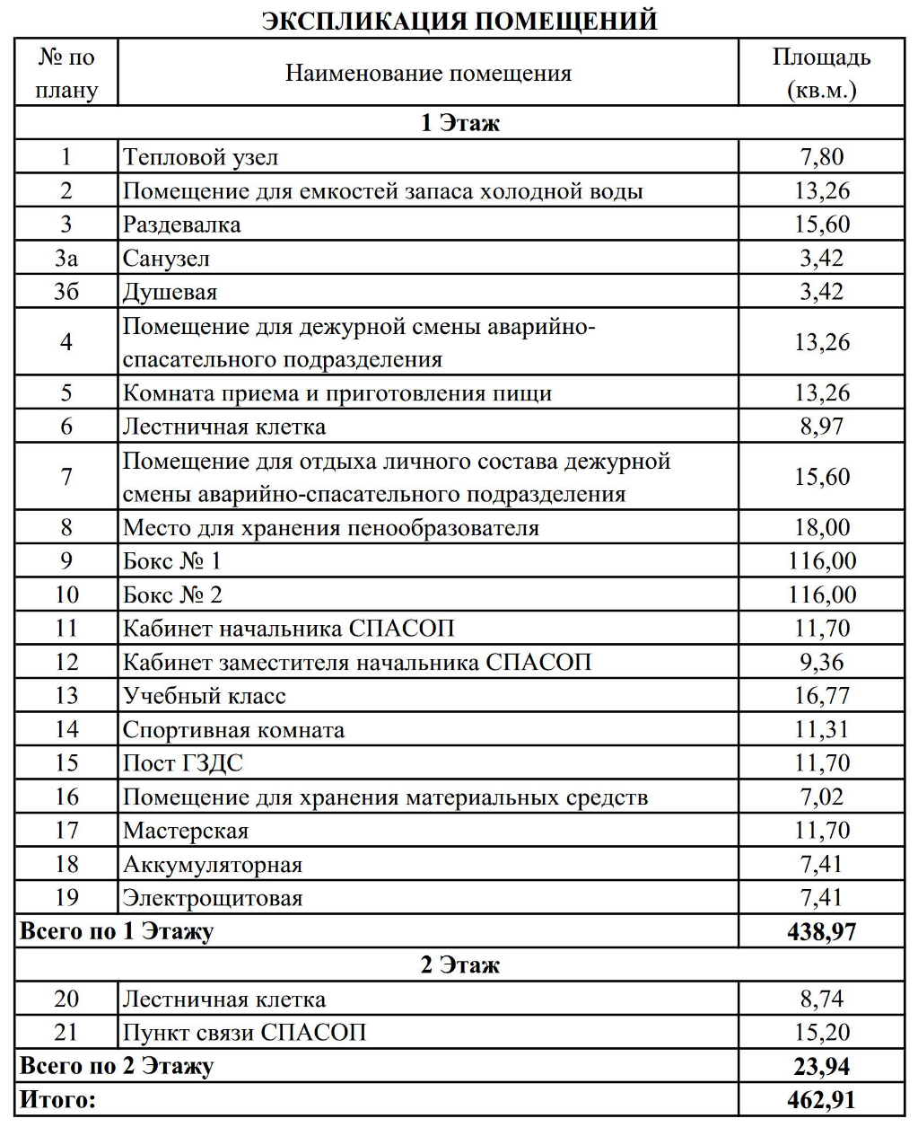

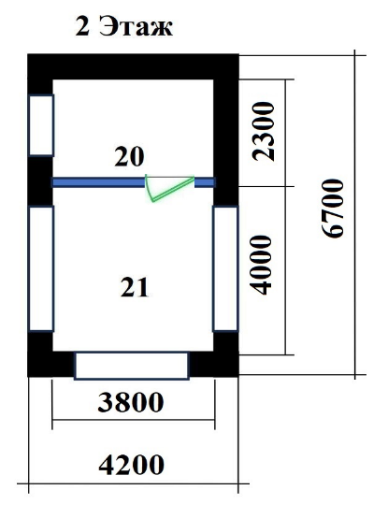

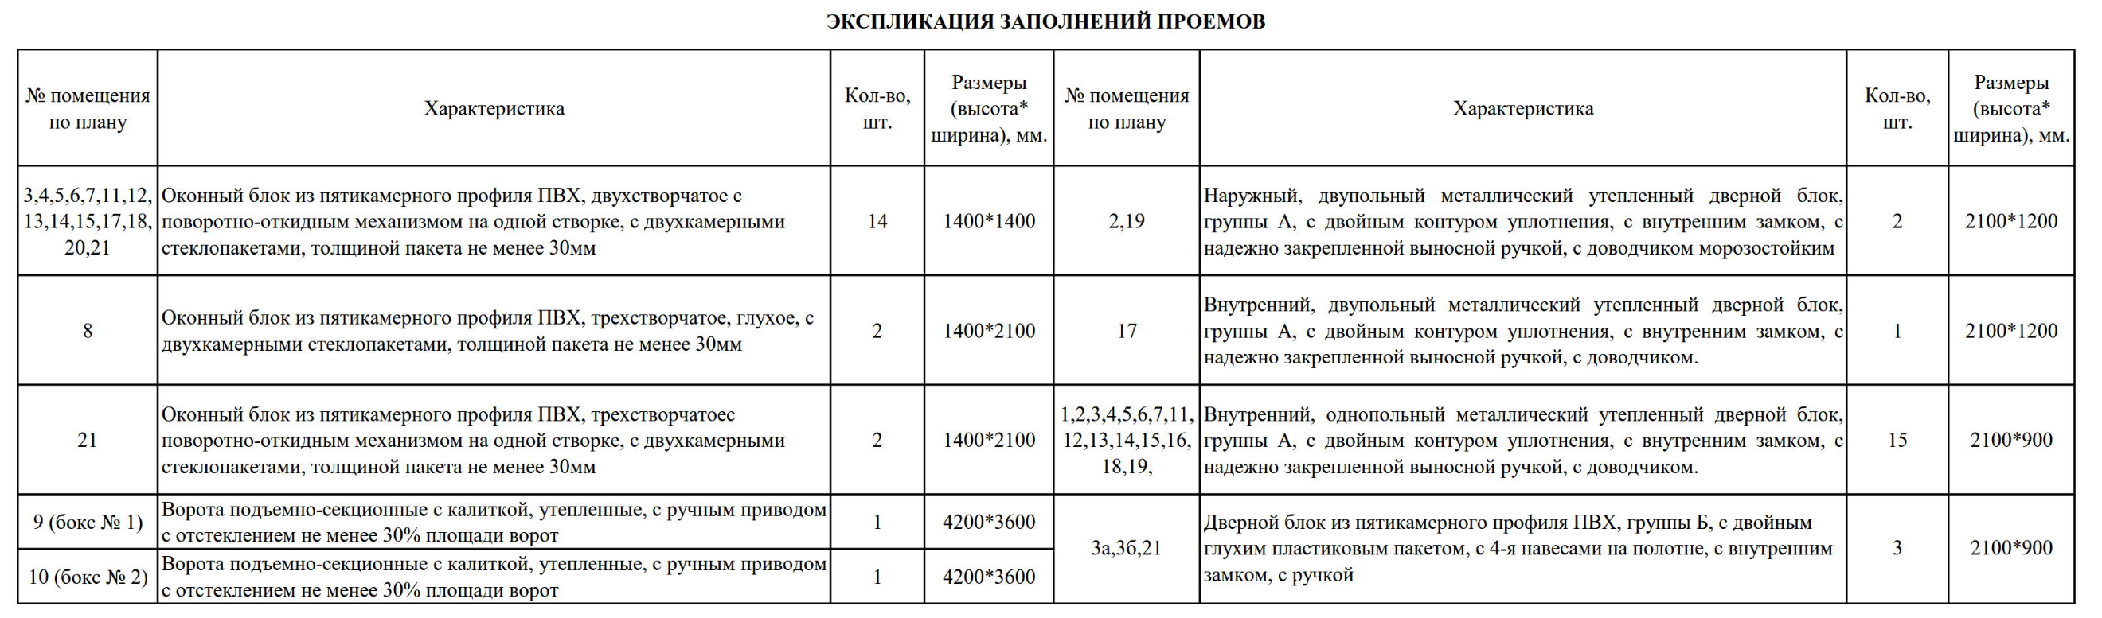 **Площадь застройки – 467,36 м2**